פרויקט גמר בתקשורת

**חלק 1:**

משימה 1.1:

**חלק A**:

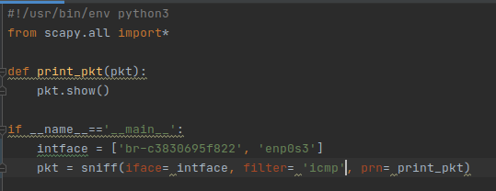כאן התבקשנו לבנות סניפר בפייתון, ולפלטר לפי icmp. להלן הקוד:

ניתן לראות את תוצאת ההרצה של הקובץ עם הרשאת גישה (sudo), וניתן לראות שהיא זהה לפאקטות שאנו רואים בwireshark:

request:

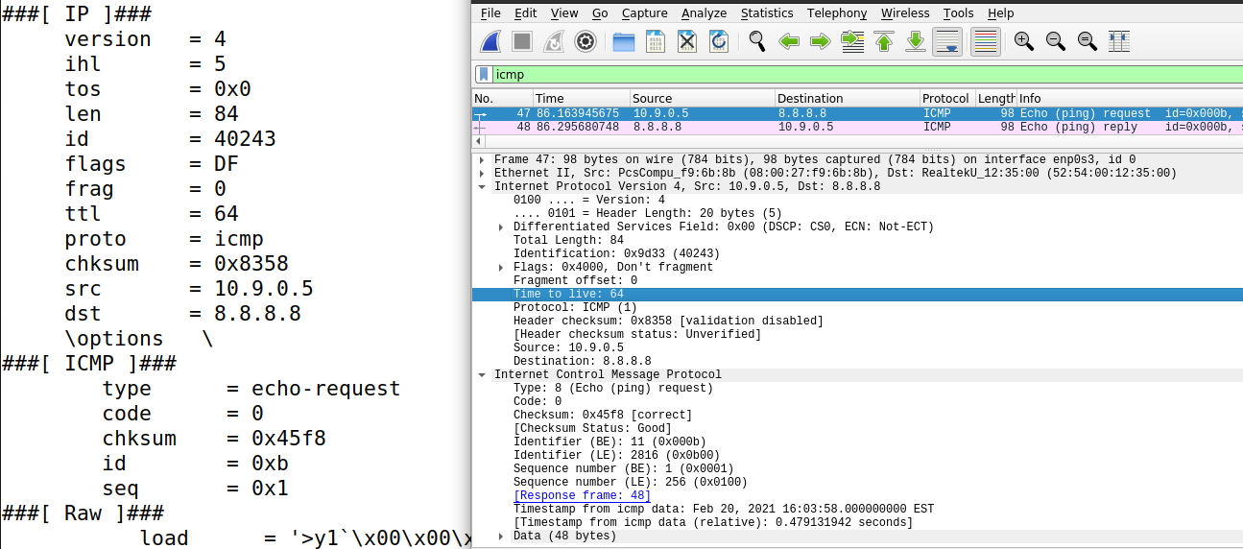

terminal

wireshark

reply:

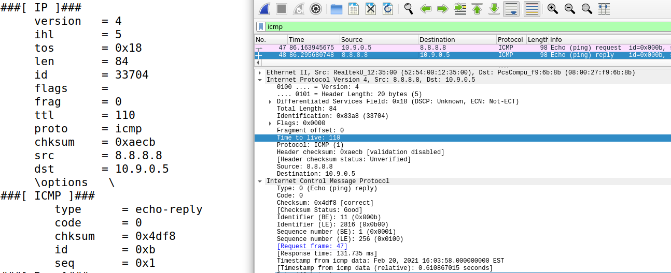

terminal

wireshark

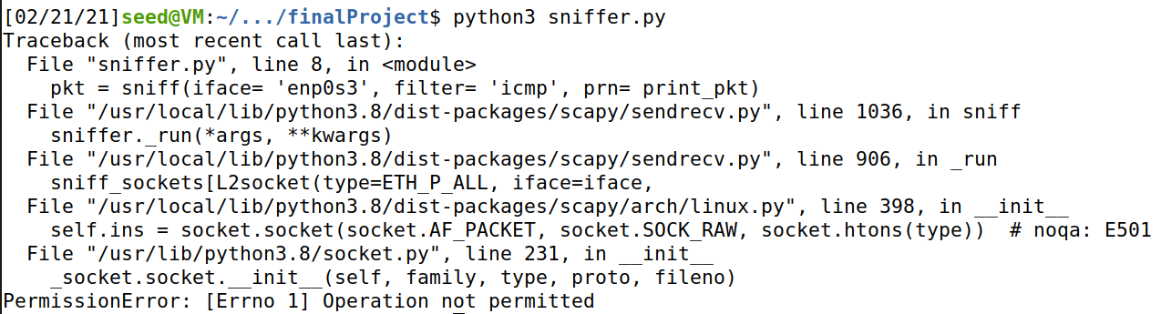כאן ניתן לראות את תוצאת ההרצה של הקובץ בלי הרשאת גישה (sudo). הסיבה שמתקבלת שגיאה, כי האזנה לפקטות זה דבר שדורש הרשאת מנהל. בלי sudo אין הרשאת מנהל, ולכן לא ניתן להפעיל ,raw socket ולכן מתקבלת שגיאה.

**חלק B:**

בחלק הזה נתבקשנו לפלטר את הסניפר שבנינו לפי סוגי פקטות:

-לפי icmp: ניתן לראות זאת בתמונה בחלק A, שם הפילטר כבר מסונן לפי icmp

-לפי TCP: כאן אנו מפלטרים פקטות TCP עם פורט יעד 23 עבור IP מסוים (8.8.8.8):

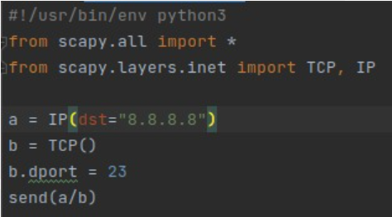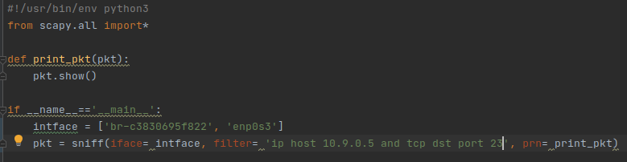

ניתן לראות שקיבלנו אותן פקטת TCP בטרמינל ובווירשארק:

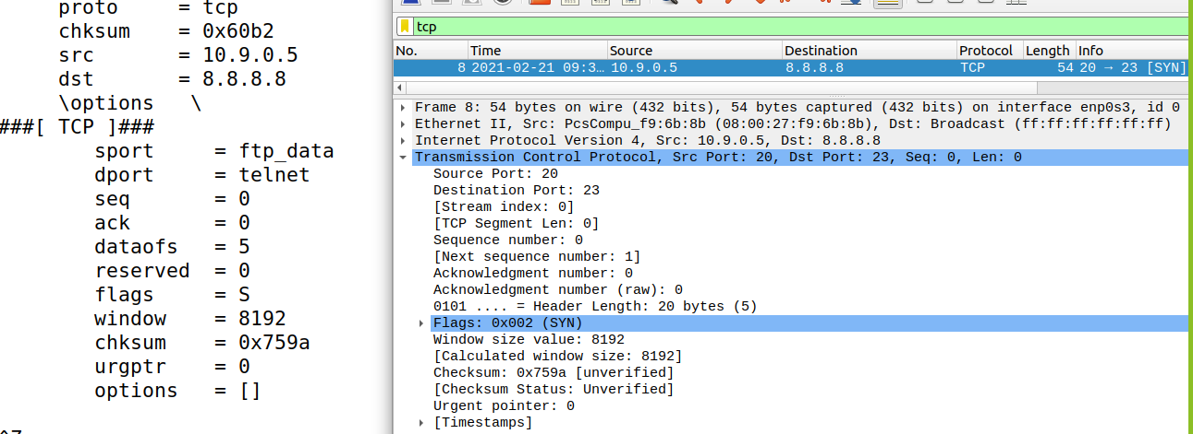

terminal

wireshark

-לפי רשת פנימית: כאן נתבקשנו ללכוד פקטות שרצות ברשת פנימית מסוימת (128.230.0.0/16):

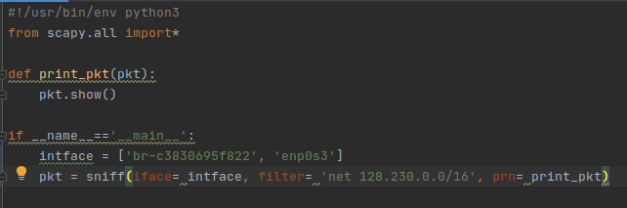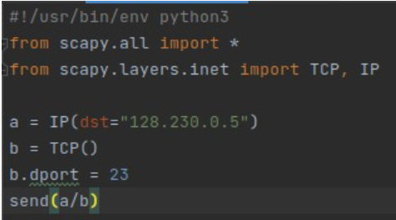

ניתן לראות שקיבלנו תוצאה זהה בטרמינל ובwireshark:

terminal

wireshark

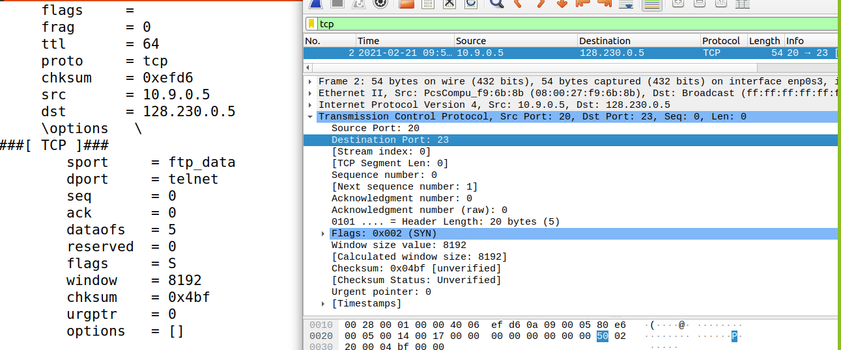

משימה 1.2:

בשאלה זו אנו מתבקשים לבצע spoofing ברשת פנימית באמצעות icmp request:

ראשית, נשים לב מה הip שלנו: 10.9.0.5:

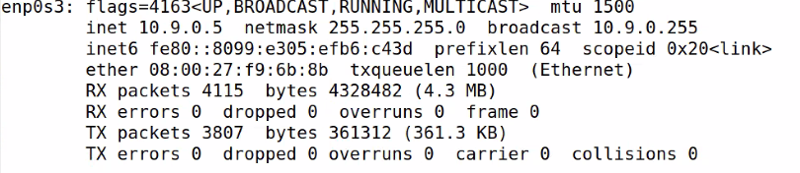

כעת, נבצע spoofing: נתחזה לip 10.9.0.4 ונשלח פאקטת icmp לip 10.9.0.1:

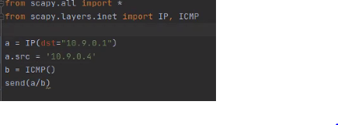

נריץ את הסניפר בטרמינל שמפלטר לפי icmp ונשלח את הפאקטה הנ"ל בטרמינל. ניתן לראות שבפרטי הrequest הsrc הוא 10.9.0.4 (כשבפועל, הip שלנו הוא 10.9.0.5):

terminal

wireshark

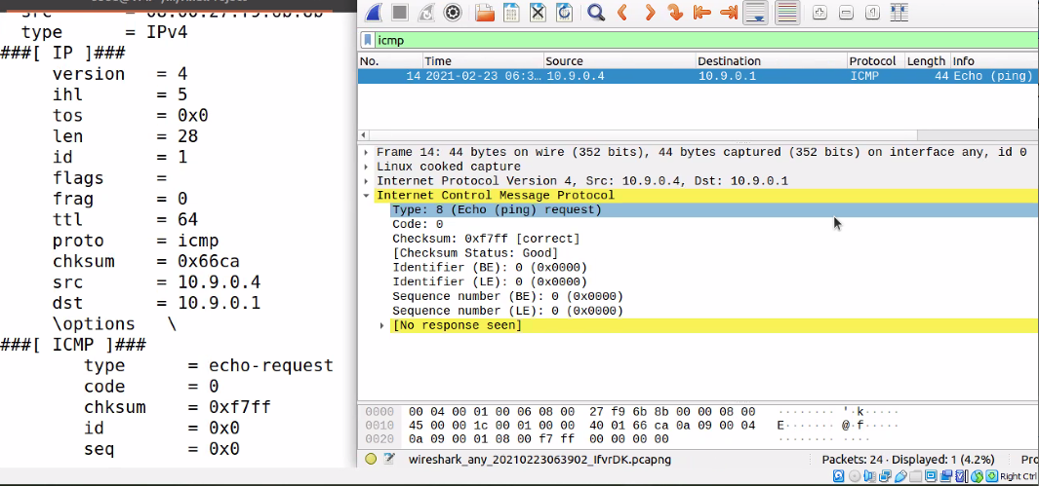

משימה 1.3:

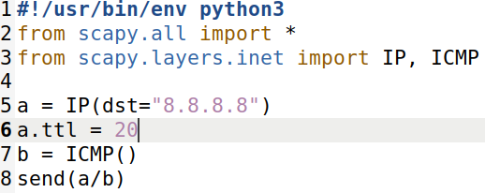נשלח בקשת icmp לip 8.8.8.8 ונראה כמה נתבים הפקטה צריכה לעבור בדרך על מנת להגיע ליעדה. רק כאשרttl = 20 הפקטה תגיע ליעדה ונקבל reply :

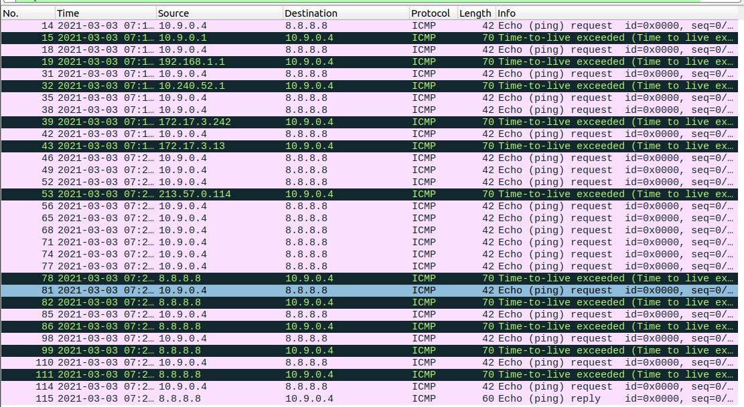כאן יש תצלום של wireshark: הip שלנו הוא 10.9.0.4 , ולפי הפאקטות השחורות ניתן לעקוב אחר המסלול של הקריאה עד 8.8.8.8. הפאקטות השחורות מראות איזה נתב החזיר שהפאקטה נפלה אצלו, כי לא הגיעה ליעד. במקרים בהם פאקטה המתינה זמן רב לתגובה מהנתב אליו היא צריכה לעבור, אנו רואים request ללא אף תגובה:

**2**

**3**

**4**

**5**

**6**

**7**

**8**

**9**

**10**

**11**

**12**

**13**

**14**

**15**

**16**

**17**

**18**

**191**

**20**

**1**

ניתן לראות שרק כאשר ttl = 20 קיבלנו reply.

משימה 1.4:

* תמונה שמכילה טקסט, צילום מסך, מקורה

  התיאור נוצר באופן אוטומטי**1.2.3.4**- כתובת לא קיימת:

ניתן לראות שהצלחנו להחזיר reply למרות שהכתובת אינה קיימת ברשת.

* תמונה שמכילה שולחן

  התיאור נוצר באופן אוטומטי**10.9.0.99**- כתובת לא קיימת בתוך הLAN:

ניתן לראות כי למרות שלא קיימת כתובת כזו בתוך הLAN הצלחנו להחזיר reply.

הודעת ping מטרתה לגלות האם הip אליו עשינו Ping קיים. כדי לדעת אם host מסויים קיים בתוך הLAN או כדי לדעת את הדרך אליו מוציאים הודעת arp. זו הסיבה שאנו רואים כאן arp ולא icmp request.

הסיבה לכך שאנו רואים פעמיים ARP כל פעם היא שהwireshark מאזין בany וקיימים 2 hosts בsubnet לכן אנו רואים ARP עבור כל host בsubnet.

* תמונה שמכילה טקסט

  התיאור נוצר באופן אוטומטי**8.8.8.8**- כתובת שקיימת ברשת:

ניתן לראות כי עבור כל request קיימים 2 replies אחד שלנו ואחד של 8.8.8.8 המקורי. שלנו מתקבל כתשובה לrequest ואילו משל 8.8.8.8 הוא מתעלם.

**חלק 2:**

משימה 2.1:

**חלק A**:

1. נסביר את הקריאות בסניפר שכתבנו:

**pcap_open_live** – פתיחת raw socket והשמת כרטיס הרשת במצב האזנה.

**pcap_compile&pcap_setfilter** – פלטור פאקטות: כלומר, אנו מגדירים לסוקט אילו פקטות להרים (פקטות מסוג icmp, או מסוג tcp, או מסוג udp וכיו"ב), ע"פ סינטקס BPF.

**pcap_loop** – פקודה זו אחראית על הרמת הפאקטות ע"פ הפילטר שהגדרנו לעיל. היא רצה בלופ מספר פעמים על פי איך שמגדירים לה (1-/0 היא תריץ בלופ איסוף פעמים). כאשר מורמת פאקטה, הפקודה תפנה את הפאקטה לפונקציה שהגדרנו לה. (בקוד שלנו זו המתודה got_packet שמדפיסה את פרטי הפאקטה).

**pcap_close** – סגירת הraw socket ושאר המשאבים.

1. הסיבה שדרושה הרשאת מנהל היא שפתיחת raw socket דורשת הרשאות מנהל וכאשר אנו מריצים את הsiniffer אנו מבקשים לפתוח raw socket. אילו לא הינו מקשים הרשאת מנהל הריצה היתה נופלת בשורת הפקודה של pcap_open_live שם אנו פותחים את הsocket.
2. נפעיל את הסניפר עבור פקטות icpm, עבור התעבורה בכרטיס הרשת enp0s3. הip שלנו הוא 10.9.0.4. נשים את מצב האזנה על 1, כלומר: האזנה לכל פקטות הicmp

בכרטיס הרשת, גם אלו שלא קשורות ל 10.9.0.4:

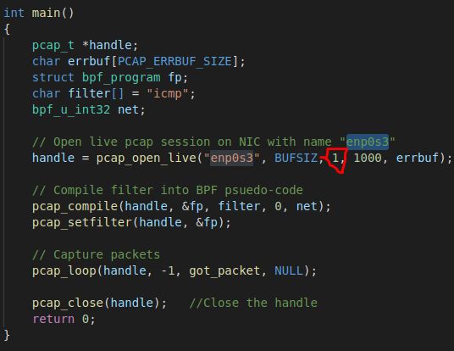

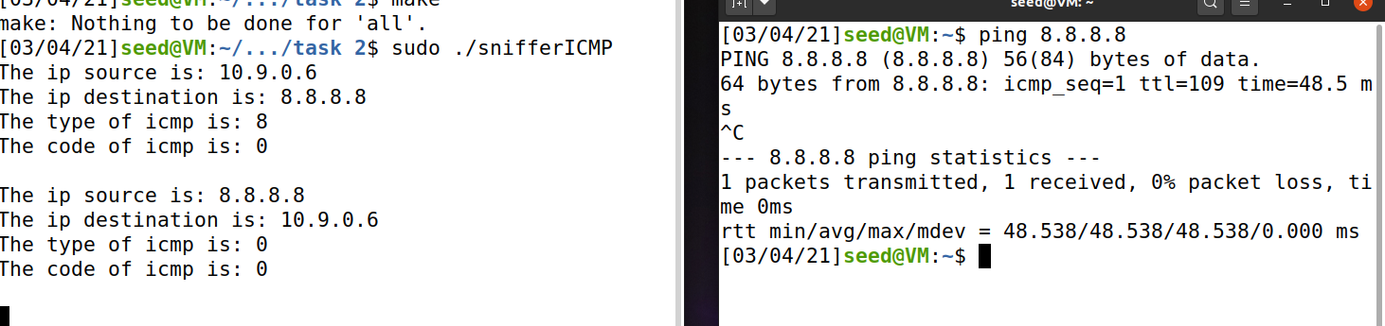כעת, נפעיל את הסניפר שלנו. ממכונה אחרת שכתובתה 10.9.0.6 ונמצאת על אותו כרטיס רשת, נבצע ping 8.8.8.8: ניתן לראות בתצלום שהטרמינל משמאל (של 10.9.0.4) מדפיס את פרטי הפקטה, על אף שהודעת הping לא קשורה אליו, זאת כיוון שהוא על pm = 1:

כעת, נכבה את pm (pm = 0), כלומר: האזנה רק לפקטות icmp בכרטיס הרשת לעיל ורק כאלה שקשורות לip שלנו (10.9.0.4). כאשר נפעיל את הסניפר, ונבצע ping 8.8.8.8 מ10.9.0.6, הסניפר לא ידפיס דבר, כי הפקטה לא קשורה ל10.9.0.4:



**חלק B**:

* 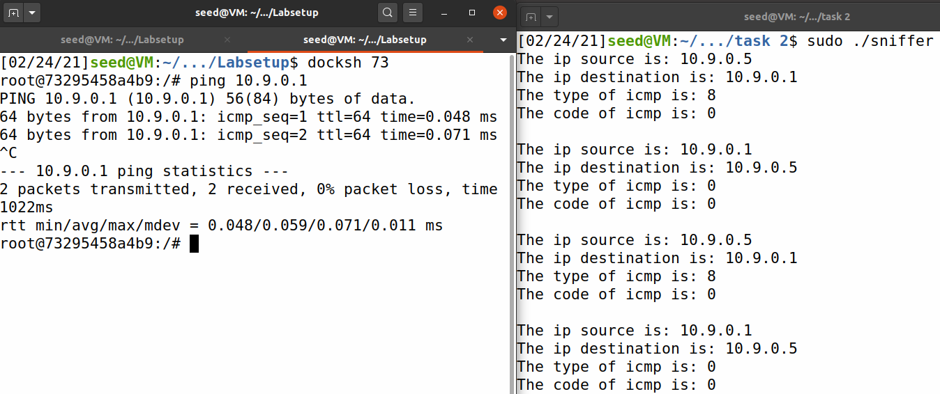נסניף תעבורת icmp בין 2 הקונטיינרים שלנו בdocker: host, שכתובתו 10.9.0.5 ישלח ping ל10.9.0.1 (הכתובת של seed-attacker). הקוד של הסניפר מצורף בתיקייה שנקראת task2):

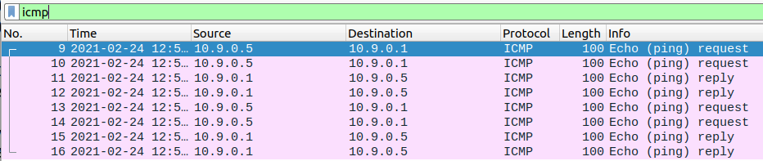בחלון השמאלי שלחנו ping ל10.9.0.1, ובחלון הימני ניתן לראות שהסניפר מדפיס תעבורת icmp: על כל request (type=8), נקבל reply ((type=0. את הסוקט שכתבנו בקוד, הגדרנו עבור interface של אחד הקונטיינרים, ולכן רואים reply אחרי request יחיד, ולהפך.

ניתן לראות שהתוצאות שקיבלנו בsniffer מוצגות גם בwireshark.

הסיבה לכך שכל request וכל reply מופיע פעמיים היא ששמנו את הwireshark בהאזנה לכל הinterfaces ברשת ולכן אנו רואים פעמיים: פעם אחת כאשר המקור שולח ופעם שניה כאשר הפאקטה מגיע ליעד.

* נפלטר כעת פקטות tcp לפי פורט יעד בין 10-100:

בטרמינל אחד הרצנו את הפקודה telnet 8.8.8.8 שתשלח פקטת tcp לכתובת זו, ובאחר הרצנו את הסניפר. פורט היעד הוא 23 (ולכן הסניפר שלנו ידפיס את הפרטים, כי 23 בין 10 ל100). ניתן לראות, שהip של המקור והיעד, ופורט המקור והיעד – תואמים בטרמינל ובווירשארק:

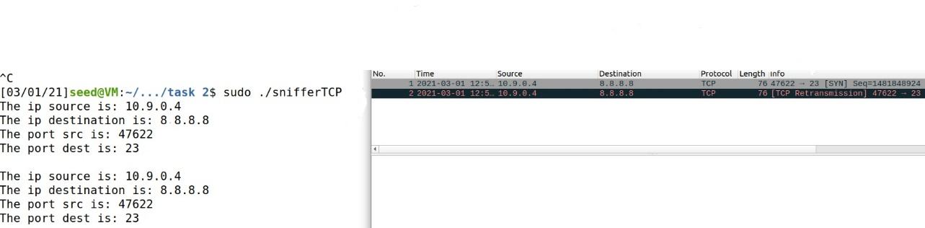

**חלק C:**

נפעיל את הדוקר. אחנו נשלח פקטת tcp מhost שכתובתו 10.9.0.5 ל10.9.0.1, ע"י telnet.

לאחר שהפעלנו את הדוקר, נפעיל את הסניפר עבור הסיסמה. בפלט משמאל ניתן לזהות את הסיסמה dees, ואכן זוהי הסיסמה ל הVM:

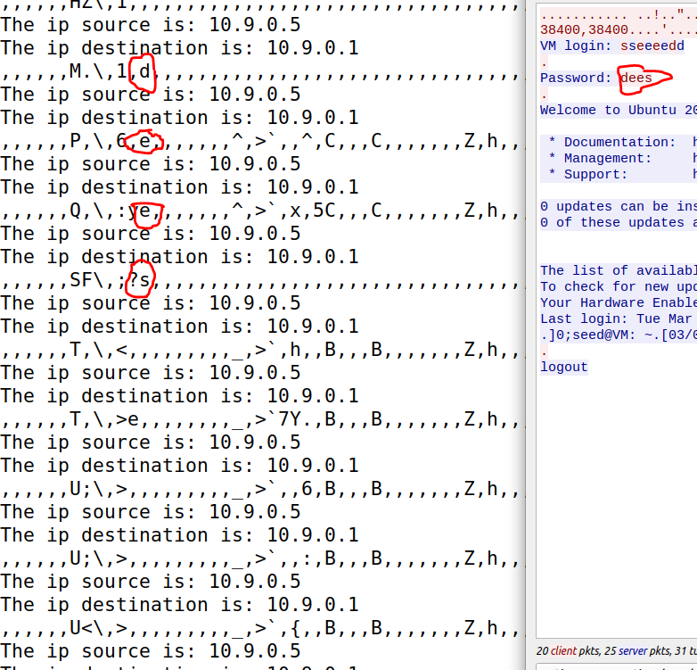

משימה 2.2:

**חלק A**:

אנו צריכים לזייף ICMP reply.

נתחזה ל1.2.3.4 ונשלח תשובה לקורבן שלנו - host בעל הIP 10.9.0.6:

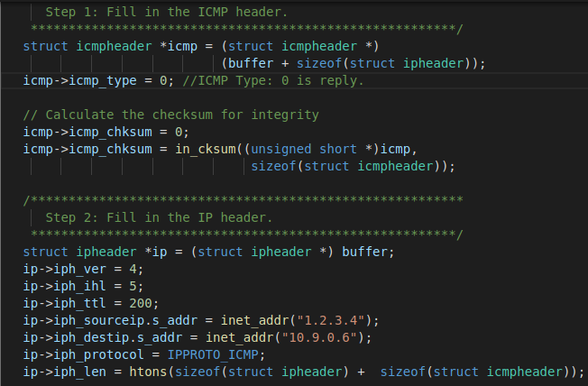

הצלחנו כי אכן ניתן לראות בwireshark שאכן יש reply מ1.2.3.4 ל10.9.0.6:

**חלק B**:

אנו צריכים לזייף ICMP request.

ניצור ICMP request מ1.2.3.4 ל10.9.0.6:

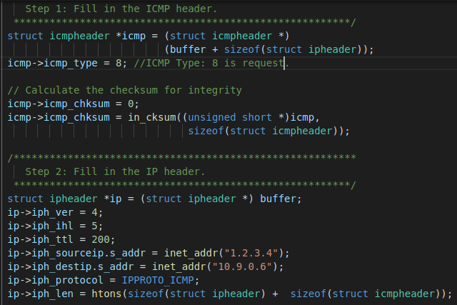

הצלחנו כי אכן ניתן לראות בwireshark שקיבלנו תשובה (reply):

1. נראה כי לא משנה מה אנחנו קובעים כאורך הIP header עדיין זה יעבוד כמו שצריך:

Reply with arbitrary value in IP packet length field:

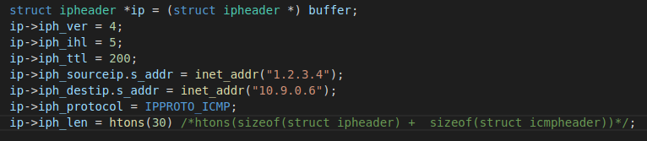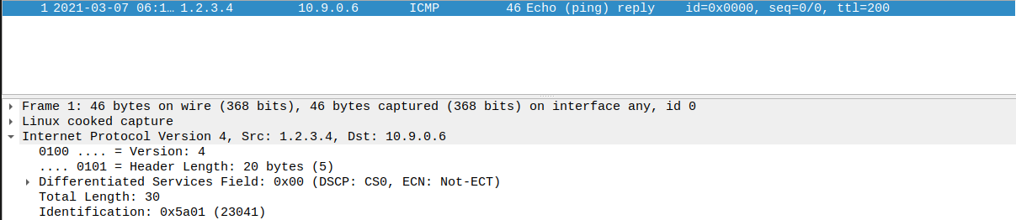

אנו רואים מתקבל אותו דבר כמו ב A2.2 למעט הערך שכתוב בtotal length.

Request with arbitrary value in IP packet length field:

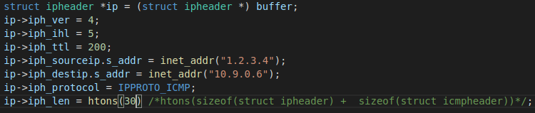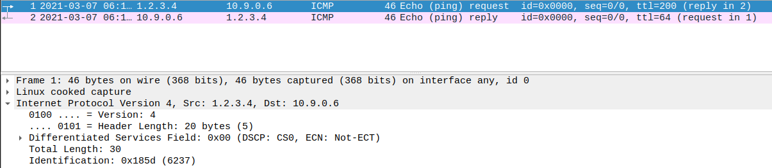

אנו רואים מתקבל אותו דבר כמו ב B2.2 למעט הערך שכתוב בtotal length.

1. אין צורך לחשב את הchecksum בIP header אם חישבנו אותו בICMP header.

ניתן לראות בקוד שכתבנו כי לא חישבנו את הchecksum בIP header

וכפי שהראנו בB2.2 מתקבלת התוצאה הרצויה.

1. הסיבה שאנו צריכים הרשאה היא כי אנו משנים את הdata בשכבת התעבורה (כלומר, מגדירים src לפאקטה שנחזיר). ללא הרשאה התוכנית תיפול בעת פתיחת הsocket.

משימה 2.3:

בחלק זה אנחנו מתבקשים ליצור תוכנית שתרחרח בקשות icmp. לכל בקשה שכזאת עבור ip מסוים, הVM שלנו, שכתובתו 10.9.0.4 יחזיר reply בין אם הכתובת קיימת ובין אם לאו.

הקורבן שלנו הוא מכונה שכתובתה 10.9.0.7:

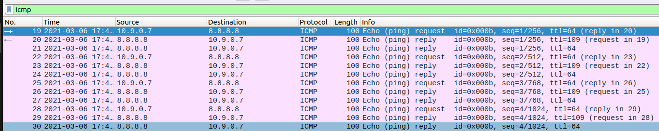להלן תצלום wireshark עבור בקשה לIP קיים – 8.8.8.8: כל תגובה מופיעה פעמיים- פעם כי 8.8.8.8 מחזיר, ופעם כי 10.9.0.4 מתחזה אליו:

להלן תצלום wireshark עבור בקשה לIP **שלא** קיים – 1.2.3.4: הפעם כל תגובה תופיע פעם אחת רק מ10.9.0.4 שמתחזה ל1.2.3.4 כי 1.2.3.4 לא קיים ברשת